已知一个超温报警电路输入端由NTC热敏电阻、复位点动开关和两个电阻组成，复位点动开关按下时接通，松开时断开，输出端由继电器驱动的报警器组成，控制部分为基本触发器电路，请设计该电路。

- 输入要求高温时产生高电平信号，输出要求接收到高电平信号报警器接通：
输入部分 输出部分

数
字
控
制
部
分
甲
VCC
VCC

高压+

报警器

高压-
GND
GND

- 输入要求高温时产生低电平信号，输出要求接收到低电平信号报警器接通：
输入部分 输出部分

数
字
控
制
部
分
乙
VCC
VCC

高压+

报警器

高压-
GND
GND

- 分析以上甲和乙两个数字控制电路，判断是哪种触发器并完成设计。
乙
甲

- 连接实物图并补充正确的符号：
VCC
VCC
乙
甲

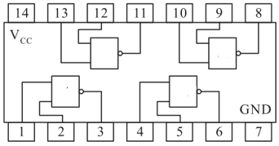

GND
GND

- 使用分立元件实现:
VCC
VCC
乙
甲

GND
GND

- 使用三极管自锁电路实现：
VCC
VCC
GND
GND
乙
甲

